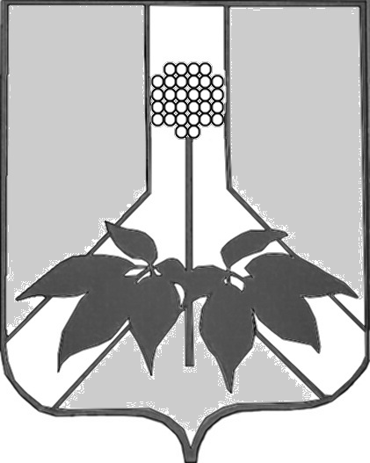

ДУМА ДАЛЬНЕРЕЧЕНСКОГО МУНИЦИПАЛЬНОГО РАЙОНА

РЕШЕНИЕ
28 ноября 2024 года г. Дальнереченск № 534-МНПА

О принятии к осуществлению в 2025 году части полномочий по решению вопросов местного значения Ракитненского сельского поселения в области осуществления внешнего муниципального финансового контроля Ракитненского сельского поселения

Рассмотрев ходатайство главы Ракитненского сельского поселения о передаче на исполнение Дальнереченскому муниципальному району в 2025 году части полномочий по решению вопросов местного значения Ракитненского сельского поселения в области осуществления внешнего муниципального финансового контроля, в соответствии с Бюджетным кодексом Российской Федерации, Федеральным законом от 06.10.2003 №131-ФЗ «Об общих принципах организации местного самоуправления в Российской Федерации», Положением о порядке заключения соглашений органами местного самоуправления Дальнереченского муниципального района с органами местного самоуправления сельских поселений, входящих в состав Дальнереченского муниципального района о передаче (принятии) части полномочий по решению вопросов местного значения, утвержденного решением Думы Дальнереченского муниципального района от 28.04.2016 № 135, руководствуясь Уставом Дальнереченского муниципального района, Дума Дальнереченского муниципального района
РЕШИЛА:
1. Принять к осуществлению в 2025 году часть полномочий по решению вопросов местного значения Ракитненского сельского поселения в области осуществления внешнего муниципального финансового контроля Ракитненского сельского поселения.
2. Контрольно-счетной палате Дальнереченского муниципального района заключить соглашение с муниципальным комитетом Ракитненского сельского поселения о принятии к осуществлению в 2025 году части полномочий по решению вопросов местного значения Ракитненского сельского в области осуществления внешнего муниципального финансового контроля Ракитненского сельского поселения.
3. Настоящее решение вступает в силу со дня его официального обнародования, в установленном порядке.

Глава Дальнереченского
муниципального района В.С. Дернов

ДУМА ДАЛЬНЕРЕЧЕНСКОГО МУНИЦИПАЛЬНОГО РАЙОНА

РЕШЕНИЕ
28 ноября 2024 года г. Дальнереченск № 534

О решении «О принятии к осуществлению в 2025 году части полномочий по решению вопросов местного значения Ракитненского сельского поселения в области осуществления внешнего муниципального финансового контроля Ракитненского сельского поселения

Рассмотрев ходатайство главы Ракитненского сельского поселения о передаче на исполнение Дальнереченскому муниципальному району в 2025 году части полномочий по решению вопросов местного значения Ракитненского сельского поселения в области осуществления внешнего муниципального финансового контроля, в соответствии с Бюджетным кодексом Российской Федерации, Федеральным законом от 06.10.2003 №131-ФЗ «Об общих принципах организации местного самоуправления в Российской Федерации», Положением о порядке заключения соглашений органами местного самоуправления Дальнереченского муниципального района с органами местного самоуправления сельских поселений, входящих в состав Дальнереченского муниципального района о передаче (принятии) части полномочий по решению вопросов местного значения, утвержденного решением Думы Дальнереченского муниципального района от 28.04.2016 № 135, руководствуясь Уставом Дальнереченского муниципального района, Дума Дальнереченского муниципального района
РЕШИЛА:
1. Принять решение «О принятии к осуществлению в 2025 году части полномочий по решению вопросов местного значения Ракитненского сельского поселения в области осуществления внешнего муниципального финансового контроля Ракитненского сельского поселения.
2. Направить решение «О принятии к осуществлению в 2025 году части полномочий по решению вопросов местного значения Ракитненского сельского поселения в области осуществления внешнего муниципального финансового контроля Ракитненского сельского поселения - главе Дальнереченского муниципального района для подписания и обнародования в установленном порядке.
3. Настоящее решение вступает в силу со дня его принятия.

Председатель Думы
Дальнереченского муниципального района Н.В. Гуцалюк

